Иосиф Сталин о принципиальных отличиях Октябрьской революции от прежних революций?
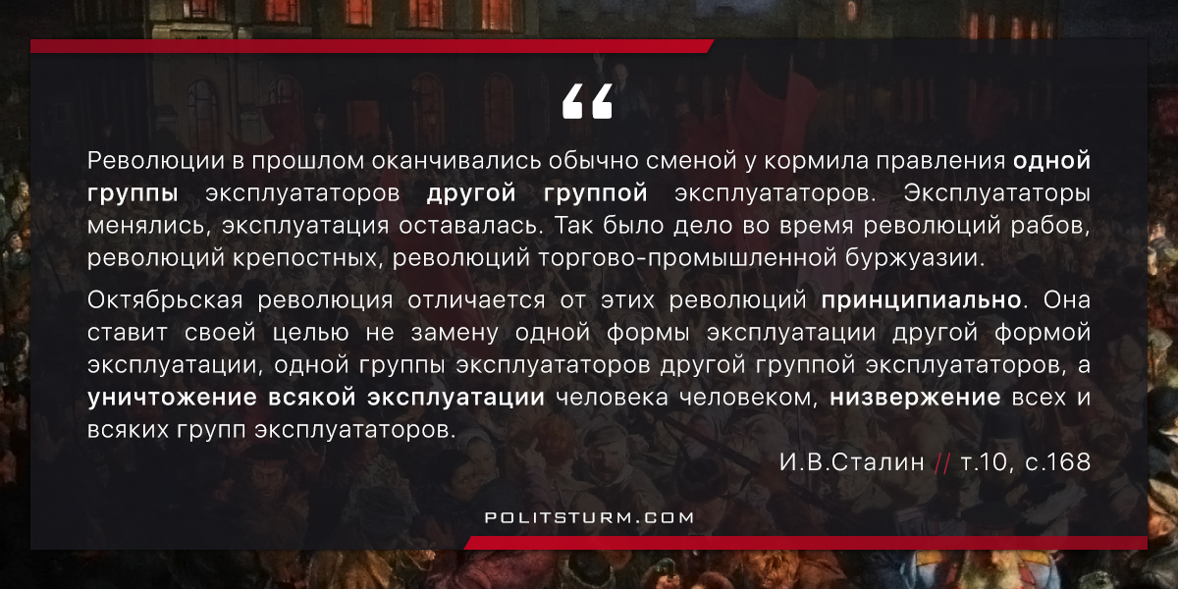

Оригинальная статья
2017-11-07

Революции в прошлом оканчивались обычно сменой у кормила правления одной группы эксплуататоров другой группой эксплуататоров. Эксплуататоры менялись, эксплуатация оставалась. Так было дело во время революций рабов, революций крепостных, революций торгово-промышленной буржуазии.
Октябрьская революция отличается от этих революций принципиально. Она ставит своей целью не замену одной формы эксплуатации другой формой эксплуатации, одной группы эксплуататоров другой группой эксплуататоров, а уничтожение всякой эксплуатации человека человеком, низвержение всех и всяких групп эксплуататоров.
Иосиф Виссарионович Сталин // “Конспект статьи “Международный характер Октябрьской революции” т.10 стр.168.

Оригинальная статья

